Внешняя политика Екатерины II
• Постановка целей.
• Получение учащимися банка информации (текст, таблицы, карты).
• Методическое руководство учителя по достижению поставленных целей.
• Осуществление самоконтроля учащихся.
• Обмен информацией, подведение итогов.

Технологическая карта урока
Перед началом работы
учитель делит класс на 4 группы.

ОБЩЕЕ ЗАДАНИЕ
Определить основные направления и задачи внешней политики в период правления Екатерины II.
Работа с учебником стр. 256—257.
Работа с картой «Российская империя в 1762—1801 гг.» стр. 260—261.
Результаты работы учащиеся заносят в тетради.
Для продолжения работы группы выбирают одно из направлений внешней политики, получают задание и отрабатывают его в течение урока.

Содержание учебного материала и заданий для групп.
Руководство деятельностью
ГРУППА А
Цель: определить основные действия России на восточном направлении и их результаты.
Вопросы
1. Каковы причины начала Русско-турецкой войны 1768—1774 гг.
2. Перечислите основные военные действия на суше и море охарактеризуйте их.
3. Назовите итоги и условия мира Русско-турецкой войны 1768—1774 гг.
Контроль: лист 1 (см. Приложение).
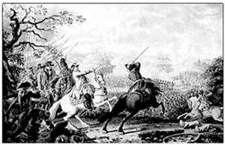

Сражение при Кагуле
Подготовьте сообщение для класса по выполненному заданию.
стр. 257—258,
стр. 260—261
Составьте таблицу. В левой колонке: Причины войны; Дата; Событие; Главнокомандующий; Итоги. В правой: Ответы на вопросы.
Выполните задание на листе 1 и сдайте на проверку.
ГРУППА Б
Цель: определить основные действия России на восточном направлении и их результаты.
Вопросы и задания
1. Каковы причины начала Русско-турецкой войны 1787—1791 гг.?
2. Перечислите основные военные действия, охарактеризуйте их.
3. Назовите итоги Русско-турецкой войны 1787—1791 гг.
Контроль: лист 2 (см. Приложение).
Подготовьте сообщение для класса по выполненному заданию.
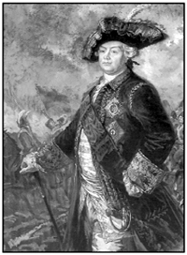

Генерал-фельдмаршал
П.А.Румянцев-Задунайский
стр. 258—262,
стр. 260—261
Составьте таблицу. В левой колонке: Причины войны; Дата; Событие; Главнокомандующий; Итоги. В правой: Ответы на вопросы.
Выполните задание на листе 2 и сдайте на проверку.
ГРУППА В
Цель: определить роль России в разделах Польши (Речи Посполитой).
Вопросы и задания
1. Назовите причины участия России в разделах Польши (Речи Посполитой).
2. Какое влияние оказали эти разделы на развитие украинских и белорусских земель?
3. Назовите итоги и значение этого исторического события для России.
Контроль: лист 3 (см. Приложение).
Подготовьте сообщение для класса по выполненному заданию.
стр. 262—264,
стр. 260—261
В тетради укажите территории, отошедшие при разделах (даты разделов) следующим странам:
Разделы; Дата; Россия; Пруссия; Австрия.
Выполните задание на листе 3 и сдайте на проверку.
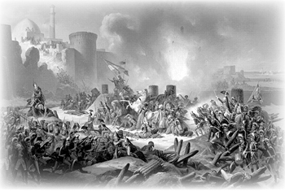

Штурм Очакова 6 декабря 1788 г. Художник Я.Суходольский.
ВИМАИВиВС (Артиллерийский музей). Санкт-Петербург
ГРУППА Г
Цель: определить роль России в отношениях с революционной Францией.
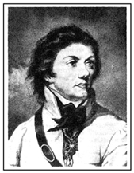

Тадеуш Костюшко.
Художник Андрей Бонавентура
Вопросы
1. Какие причины побудили Екатерину II противодействовать влиянию Французской революции на Европу.
2. Определите роль России в формировании антифранцузской коалиции.
Контроль: лист 4 (см. Приложение).
Подготовьте сообщение для класса по выполненному заданию.
стр. 264—265,
Выпишите в тетрадь причины противодействия России влиянию французской революции.
Выполните задание на листе 4 и сдайте на проверку.
В заключительной части урока учащиеся знакомят одноклассников с результатами работы в группах. Учитель подводит итоги урока, проверяет контрольные листы и оценивает работу учеников.

Листы контроля
Правильные ответы выделены жирным шрифтом.
ЛИСТ1
1. Русско-турецкая война 1768—1774 гг. началась:
а) наступлением русских войск на турецкие укрепления в устье Дуная;
б) походом крымского хана на южные районы Украины и их опустошение.
в) военными действиями Турции против России на Кавказе;
г) походом русских войск на Балканы.
2. В Русско-турецкой войне принимали участие замечательные полководцы:
а) А.В.Суворов; б) П.А.Румянцев;
в) Г.А.Спиридов; г) П.С.Салтыков.
3. Летом 1770 г. у рек Ларга и Кагул произошли сражения, в которых русские войска одержали победу над турецкими. Кто из русских командиров заявил тогда, что «слава и достоинство наше не терпит, чтобы сносить присутствие неприятеля, стоящего в виду нас, не наступая на него».
а) П.А.Румянцев;
б) А.В.Суворов;
в) Г.А.Потёмкин;
г) Н.И.Панин.
4. По Кючук-Кайнарджийскому мирному договору к России отошли:
а) территории между Бугом и Днепром, включая морское побережье;
б) крепости в Крыму — Керчь и Еникале — и земли до Кубани;
в) Крымское ханство объявлялось независимым от Турции, и Россия получала право частичного контроля в вассальных турецких княжествах — Молдове и Валахии;
г) верно всё указанное.
ЛИСТ 2
1. Поводом к Русско-турецкой войне 1787—1791 гг. послужил ультиматум Турции, которая потребовала:
а) возвращение ей Крыма;
б) признание Грузии вассальным от Турции государством;
в) досмотра всех русских судов, проходящих через черноморские проливы;
г) верно всё указанное.
2. Знаменитый полководец М.И.Кутузов участвовал в Русско-турецкой войне как:
а) командующий гарнизоном крепости Кинбурн;
б) командир одной из колонн при штурме Измаила;
в) руководитель штурма Очакова;
г) герой сражения на реке Рымник.
3. Черноморский флот в России был создан:
а) при Петре I, когда были построены корабли на верфях Воронежа;
б) накануне Русско-турецкой войны 1768—1774 гг.;
в) в 1770 г., когда российский флот был переправлен из Балтийского моря на Чёрное;
г) накануне Русско-турецкой войны 1787—1791 гг.
4. В Яссах Россия и Турция подписали мирный договор, в результате которого:
а) Турция вернула крепость Кинбурн и земли между Бугом и Днестром;
б) Россия получила земли между Южным Бугом и Днестром, Крым также был признан владением Российской империи;
в) всё Черноморское побережье от устья Днестра до Крыма оказалось в пределах России;
г) верно б) и в).
ЛИСТ 3
1. Россия долгое время выступала за территориальную целостность Польши, потому что:
а) Польша долго находилась в зависимости от России;
б) в составе Польши находились обширные территории, населённые украинцами и белорусами;
в) на польские земли никто из соседних стран не претендовал;
г) русская императрица и польский король были родственниками.
2. В результате трёх разделов Польши:
а) прекратились религиозные гонения на украинцев и белорусов;
б) был сделан большой шаг к воссоединению восточнославянских народов;
в) Россия обрела значительный участок побережья Балтийского моря и важную водную магистраль — Западную Двину;
г) верно всё указанное.
3. Тадеуш Костюшко — это:
а) участник Французской революции;
б) руководитель восстания в Польше;
в) атаман Запорожской Сечи;
г) руководитель украинского повстанческого движения.
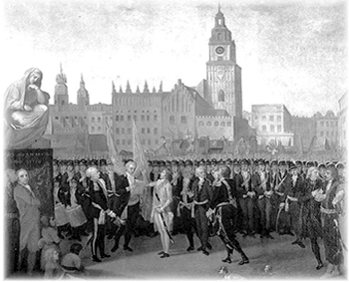

Провозглашение акта восстания и присяга
Тадеуша Костюшки на Краковском рынке.
12 марта 1794 г.
4. Соотнесите колонки таблицы:
I раздел Польши
В результате раздела Польша прекратила своё существование.
II раздел Польши
Россия получила Восточную Белоруссию и Ливонию; Австрия — Западную Украину; Пруссия — польские земли, примыкающие к Балтийскому морю.
III раздел Польши
В разделе не участвовала Австрия; к Польше отошло Балтийское побережье; Россия получила
Правобережную Украину и Белоруссию.
ЛИСТ 4
1. Известие о Французской революции 1789 г. вызвало в России:
а) интерес и отклик среди образованной части общества;
б) возмущение Екатерины II;
в) небольшое восстание на окраинах империи;
г) верно а) и б).
2. После казни Людовика XVI правительство Екатерины II:
а) приняло участие в борьбе с республиканской Францией;
б) образовало союз монархов Европы для подавления французской революции;
в) стало готовить 60-тысячную армию для похода против Франции;
г) верно всё указанное.
3. Поход корпуса А.В.Суворова для подавления Французской революции не состоялся из-за:
а) противодействия придворных кругов;
б) проволочек, чинимых генералитетом русской армии;
в) смерти Екатерины II;
г) верно всё указанное.
4. После Французской революции в России:
а) появились тысячи французских эмигрантов — сторонников старого режима;
б) усилились гонения на прессу, печатавшую информацию о событиях во Франции;
в) преследовалась продажа запрещённых цензурой изданий;
г) верно всё указанное.

